GPIO led灯的控制
功能需求:
实现等的亮灭控制

实现步骤:
需要文档
- 原理图
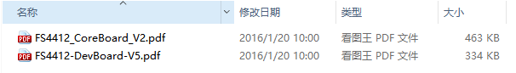
FS4412_CoreBoard_V2.pdf (核心板原理图)
FS4412-DevBoard-V5.pdf(外围设备原理图)
- 芯片手册
SEC_Exynos 4412 SCP_Users Manual_Ver.0.10.00_Preliminary.pdf
操作步骤:
【1】. 查看原理图，了解硬件的用途及工作原理
在 FS4412-DevBoard-V5.pdf(外围设备原理图)
原理图中查找到 led部分的电路原理图
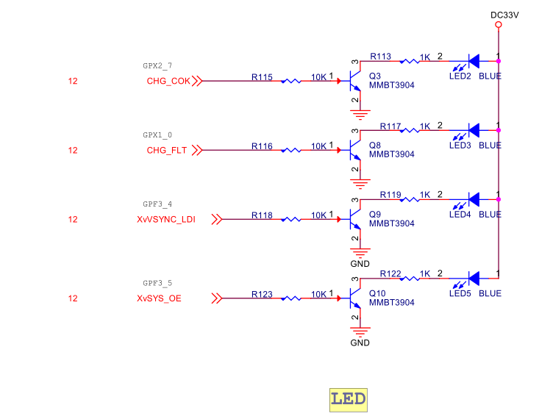

电路原理图说明:
从上图我们可以看到，共有led2-led5 共4个led灯，右上角的DC33V表示的是 直流3.3v的电源电压！ 左边的CHG_COK 等为网络标号
通过网络标号在
FS4412_CoreBoard_V2.pdf (核心板原理图) 中查找 ，确定外围器件与 CPU引脚的关联！
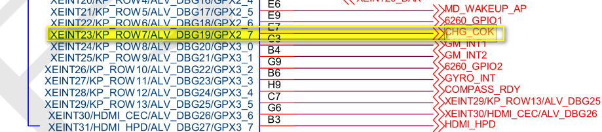
最终发现我们的led2 是关联到 GPX2_7引脚的，依次类推的其他的led灯的确定方式类似！

我们主要实现LED2的亮灭分析。
根据发光二极管的导电性，LED2左端要是低电平才能亮，高电平灭。
要led2左端低电平，左边结合一个NPN型三极管，我们知道NPN型三极管基极为高电平时，发射极和集电极导通，集电极才会接地，所以GPX2_7脚必须是高电平，led2才会亮。

疑问:
Q:你怎么知道GPX2_7 就是引脚呢？
A:这是经验，开始接触时，熟悉操作流程，都是类似的操作套路，有了一定的经验之后，自然而然知道这个东西就是引脚的名字？至于为什么是这么名字，就没有必要深究啦！
这是三星自己起的名字，这个名字通常都是作为 相关引脚寄存器的名字中的一部分的！
GP -- GPIO口
X -- 分组
2_7 -- 分组中的具体的引脚

有了前面两步的准备，硬件相关的连接关系，我们基本上，已经搞清楚了，如何实现灯的亮灭效果也是清楚的，那么下面的关键步骤就是如何通过寄存器的设置实现我们上面期望的效果！

接着来呗。。。。。

剩下就是GPX2_7脚的设置问题。
- 细读datasheet，尤其是寄存器
首先应该理解什么是GPIO。GPIO，英文全称为General-Purpose IO ports，也就是通用IO口。在嵌入式系统中常常有数量众多，但是结构却比较简单的外部设备/电路，对这些设备/电路有的需要CPU为之提供控制手段，有的则需要被CPU用作输入信号。而且，许多这样的设备/电路只要求一位，即只要有开/关两种状态就够了，比如灯亮与灭。对这些设备/电路的控制，使用传统的串行口或并行口都不合适。所以在微控制器芯片上一般都会提供一个“通用可编程IO接口”，即GPIO。
a. muxed(多路复用IO) --- 即,可以通过配置选定特定的功能！
被多个内部硬件电路控制的外部管脚称多功能管
b. gpio(general purpose input output)
可以控制一根外部管脚的电路，可以输出高低电平，可以检测外部管脚电平

一个GPIO脚接口至少有两个相关寄存器，即“通用IO控制寄存器”与“通用IO数据寄存器”。数据寄存器的各位都直接引到芯片外部，而对数据寄存器中每一位的作用，即每一位的信号流通方向时输入还是输出，则可以通过控制寄存器中对应位独立的加以设置。
通过datasheet 查看相关的内容:
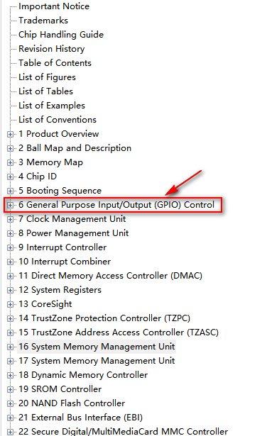
其中关于GPX2_7脚相关的寄存器描述如下：
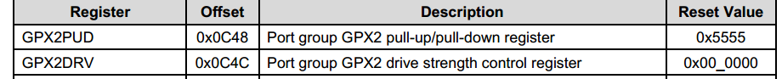
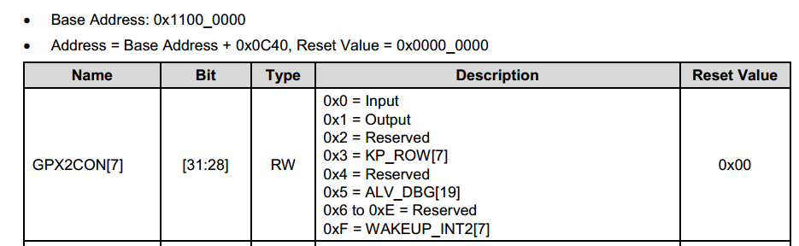
GPX2CON[7]，GPX2CON寄存器，地址是0x11000000 + 0x0c40,31:28位，设置为0b0001,设为输出模式。
问题来了，怎么设置一个寄存器？
对于不同的计算机体系结构，设备可能是端口映射，也可能是内存映射的。如果系统结构支持独立的IO地址空间，并且是端口映射，就必须使用汇编语言完成实际对设备的控制，因为C语言并没有提供真正的“端口”的概念。如果是内存映射，那就方便的多了。
举个例子，比如像寄存器A（地址假定为0x48000000）写入数据0x01，那么就可以这样设置了。
#define A (*(volitile unsigned int *)0x48000000)
A = 00x01;
而arm处理器的就是属于内存映射。也就是说访问寄存器就像访普通内存一样。
这实际上就是内存映射机制的方便性了。其中volatile关键字是嵌入式系统开发的一个重要特点。这个就不再这里总结了。上述表达式拆开来分析，首先(volatile unsigned int *)0x48000000的意思是把0x48000000强制转换成volatile unsigned long类型的指针，暂记为p，那么就是#define A *p，即A为P指针指向位置的内容了。这里就是通过内存寻址访问到寄存器A，可以读/写操作。
我们在这里就来看看通常在嵌入式c编程中是如何来操作这些可内存寻址的寄存器：
#define REG_READ(addr) (*(volatile unsigned int *)(addr))
#define REG_WRITE(addr, val) (*(volatile unsigned int *)(addr)=(val))
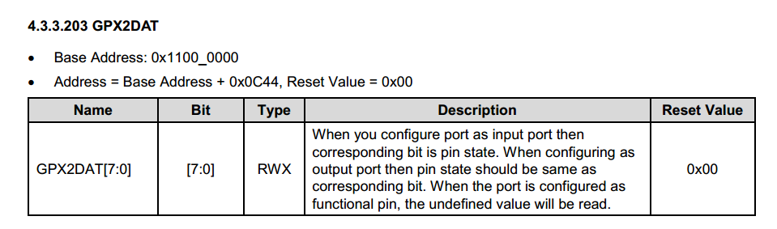

设置GPX2_7为输出高电平，需要设置GPX2DAT寄存器的bit7为1。

- 写代码
  - 初始化
//设置GPX2_7为输出模式,GPX2CON最高4位设置为0x1
REG_WRITE(GPX2CON,REG_READ(GPX2CON) & (~(0xf << 28)) | (0x1 << 28));
//设置GPX2DAT bit7为0，输出低电平，led2灭
REG_WRITE(GPX2DAT,REG_READ(GPX2DAT) & (~(0x1 << 7)));

  - 功能
实现led2闪烁
C语言代码:
//寄存器定义
#define GPX2CON 0x11000C40
#define GPX2DAT 0x11000C44

//封装对寄存器的操作(读、写)
#define REG_READ(reg_addr) (*((volatile unsigned int *)(reg_addr)))
#define REG_WRITE(reg_addr,val) (*(volatile unsigned int *)(reg_addr) = val)

void led_init() {
//1.初始化 GPIO控制器---写配置的值到寄存器中(注意对寄存器的操作：读--修改--写)
REG_WRITE(GPX2CON,REG_READ(GPX2CON)&(~0xf<<28)|0x1<<28);
//2.初始化 GPIO数据寄存器---初始化时，灯为灭的状态
REG_WRITE(GPX2DAT,REG_READ(GPX2DAT)&(~(0x1<<7)));
}

//开灯
void led_on() {
REG_WRITE(GPX2DAT,REG_READ(GPX2DAT)&(~(0x1<<7))|1<<7);
}
//关灯
void led_off() {
REG_WRITE(GPX2DAT,REG_READ(GPX2DAT)&(~(0x1<<7)));
}
//延时

void delay(int time) {
int i = 0, j = 0;
while (time--) {
for (; i < 10; i++) {
for (; j < 5000; j++)
;
}
}
}
void main() {
//1.硬件初始化
led_init();
//2.功能实现
while (1) {
//1.led on
led_off();
//2.keep a while
delay(50000);
//3.led off
led_on();
//4.keep a while
delay(50000);
}
}
注意:
延时时间不能太短，太短可能看不到闪烁的效果，因为速度太快！
汇编代码：
.global _start

.equ GPX2CON,0x11000c40
.equ GPX2DAT,0x11000c44

_start:
#设置GPX2_7为输出模式,GPX2CON最高4位设置为0x1
ldr r0,=GPX2CON
ldr r1,[r0] @read GPX2CON ==> R1
mov r2,#0xf
bic r1,r1,r2,lsl#28
mov r2,#1
orr r1,r1,r2,lsl#28
str r1,[r0]

while:
#LED2灭
ldr r0,=GPX2DAT
ldr r1,[r0] @read GPX2DAT ==> R1
mov r2,#1
bic r1,r1,r2,lsl#7
str r1,[r0]

#延时
bl delay1s

#led2亮
ldr r0,=GPX2DAT
ldr r1,[r0] @read GPX2DAT ==> R1
mov r2,#1
bic r1,r1,r2,lsl#7
mov r2,#1
orr r1,r1,r2,lsl#7
str r1,[r0]

#延时
bl delay1s

b while

delay1s:
ldr r2,=10000000 @延时时间，时钟在u-boot中设置，1GHZ
2:
subs r2,r2,#1
bne 2b
mov pc,lr

bl main

stop:
b stop

样例代码见led_gpio目录。

